Муниципальное автономное дошкольное образовательное учреждение
г. Хабаровска
«Детский сад комбинированного вида №34»

Опыт работы по теме
«Театрализованная деятельность в детском саду»
Подготовила: Учитель-логопед Бендерская Ирина Николаевна

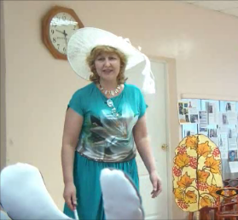

2021 год

Введение
Проблема развития связной речи и творческих способностей детей является одной из самых важных, сложных и всегда актуальных. Ведь дошкольный возраст – это самый благоприятный период для выявления и развития потенциальных задатков у детей, заложенных природой. Это необходимо не только для наиболее лучшего развития речи, но и для подготовки детей к предстоящему школьному обучению и дальнейшей социализации их в обществе.
Учитывая выше сказанное, возникла идея использования средств театрального искусства.
Тема: «Развитие связной речи и индивидуальных творческих способностей у детей дошкольного возраста через театральную деятельность»
Цель: использование театрализованной деятельности в работе по развитию и совершенствованию связной речи, индивидуальных творческих способностей детей.
Актуальность проблемы заключается в том, что использование театрализации является эффективным развивающим и коррекционным средством для развития связной речи и индивидуальных творческих способностей и развития личности в целом.
Диапазон использования данного опыта достаточно широк. Он охватывает не только общеобразовательные, но и специализированные группы для детей с особенностями психофизического развития. Поэтому он может быть использован воспитателями, дефектологами и логопедами дошкольных учреждений, а так же и школьными учителями и родителями.
Новизна опыта заключается в преобразовании стандартного обучения детей связной речи.
Исходя из вышесказанного можно определить следующие задачи:
- выявить уровень речевого развития детей;
- развивать звукопроизношение;
- развивать грамматический строй речи;
- обогатить словарный запас;
- формировать интерес к театральной деятельности:
- обучать выразительному чтению стихов, пересказу небольших художественных текстов;
- использовать театральную деятельность для коррекции всех психических и познавательных процессов и личности ребенка у целом.
Театральное искусство близко и понятно детям, ведь в основе театра лежит игра. Театральная игра и игра ребенка исходит из одной и той же условности, и фокусируют в себе действительность в той самой степени, в какой каждый видит ее и в какой способен ее выразить. Потребность в игре у детей, несомненно, велика, проявляется очень рано. Уже в два – три года малыши охотно изображают прыгающих зайчиков и цыпляток, бегающих за курочкой-мамой. Они с удовольствием перевоплощаются в котяток и собачек, маленьких козляток. Действия их подражательны и имитационны, всегда одноплановы, но чрезвычайно насыщены и потому несут в себе большой положительный заряд.
Игра остается основной деятельностью ребенка в дошкольном возрасте. Однако мы встречаемся с тем, что уровень развития детей даже в одной возрастной группе очень разный. Очень часто у детей наблюдается неустойчивость внимания, плохая слуховая и зрительная память, слабость мотивации и контроля, трудности при ориентировке в пространстве, недостаточная скоординированность движений, недостаточное развитие познавательной деятельности, нечеткая дифференцированность словаря, нарушение грамматического строя речи, трудности усвоения логико-грамматических конструкций, недостаточность фонетико-фонематического восприятия, несформированность целенаправленной деятельности, незрелость эмоционально-волевой сферы, свойственные детям с разным уровнем общего развития, что в различной степени влияет на их самостоятельную, игровую деятельность и на усвоении программного материала. Дети, склонные к тормозным процессам, проявляют в игре робость, скованность, быструю утомляемость; детям с повышенной возбудимостью не хватает внимания, сосредоточенности. Все эти факторы необходимо учитывать при организации театрализованной игровой деятельности. И, как показывают практические наблюдения, театрализованные игры повышают умственную активность, совершенствуют речевые навыки, способствуют развитию психических процессов, повышают эмоциональную активность. Участвуя в театрализованных играх, дети познают окружающий мир, становятся участниками событий из жизни людей, животных, растений.
Исходя из особенностей психического развития детей, большинство театрализованных игр строятся на материале сказок. Тематика театрализованных игр может быть очень разнообразной, например: наш детский сад; семья; игрушки; времена года; мебель; посуда; из жизни животных; из жизни растений; труд людей; транспорт и т.д. При выборе игр обычно руководствуются программой обучения, индивидуальными возможностями каждого ребенка, практической значимостью тематики для группы в целом. Практический материал для театрализованных игр распределяется так, что каждая тема пронизывает все этапы работы – от развития понимания речи до умения связно рассказывать, чувствовать и передавать интонацию, пользоваться движениями, мимикой, жестами, контактировать с участниками игр.
Воспитательное значение театрализованных игр состоит в формировании уважительного отношения детей друг к другу, развитии коллективизма. Особенно важны нравственные уроки сказок – игр, которые дети получают в результате совместного анализа каждой игры. Развитие эмоций, познавательной деятельности, с одной стороны, и решение задач речевого развития (обогащение словарного запаса, развитие грамматического строя речи, звукопроизношения, развитие диалоговой и монологической речи, развитие выразительности, правильной интонации) – с другой, тесно связаны между собой в театрализованных играх.
В театрализованных играх есть сюжетный замысел и ролевые действия. Одна их ведущих ролей в них принадлежит педагогу. Дети вначале являются зрителями: они не могут сразу и в полном объеме овладеть творческим процессом, необходимым для участия в театрализованных играх. Речь педагога на этом этапе служит образцом для подражания. Дети наблюдают, как педагог говорит, действует за персонажей, имитирует ролевые движения. Стараются чувствовать интонации, особенно построенные на контрастах. Особое внимание при этом надо уделить анализу сюжета игры, разбору действий и поступков героев, уточнению знаний о предметах, явлениях, их назначении, сравнительным характеристикам героев, выявлению отличительных признаков предметов, которые «оживают» в театрализованных играх.
Постепенно творческая активность детей возрастает. Педагог организует различные упражнения. Детям становится интересно, когда они не только говорят, но и действуют как сказочные герои. Они пытаются имитировать ролевые движения, наблюдают друг за другом, стараются все лучше и лучше играть роль. Полезно использовать любые моменты в жизни группы для упражнений в различном интонировании слов (радостно, удивленно, грустно, тихо, громко, быстро, медленно). Так у детей развиваются мелодико-интонационная выразительность и плавность речи (просодическая сторона речи). В театрализованных играх можно использовать музыку, которая подчеркивает характер героев и помогает детям имитировать движения персонажей, при этом совершенствовать их координацию, вырабатывать чувство ритма. А движения в свою очередь повышают активность речедвигательного анализатора, «балансируются» процессы возбуждения и торможения. Движения могут сопровождаться репликами, стихами, пением.
При организации игр можно использовать фланелеграф (особенно на начальных этапах). Картинки иллюстрируют рассказ, сказку. Так, особенно эффективно используется фланелеграф (сейчас чаще используется вместо фланелеграфа магнитная доска) для составления сезонных сказок: например, на небе появляется тучка, из нее сыплются сестрички снежинки, они покрывают землю белым пушистым одеялом. Можно использовать настольный театр, театр кукол, в котором четко фиксируются различные ситуации. Особенно много сценок можно разыграть с куклами бибабо.
От игры к игре нарастает активность детей, они запоминают текст, перевоплощаются, «входят в образ», овладевают средствами выразительности. У некоторых развивается творческая самостоятельность в передаче образа. Дети начинают чувствовать ответственность за успех игры. Педагог остается активным ее участником. Своими пояснениями он направляет внимание детей на предметы и явления, которые надо уточнить, закрепить в их сознании.
Большое значение придается оформлению театрализованных игр, обсуждению вместе с детьми атрибутов игры, костюмов. Последние особенно важны для детей, у которых слабо развито воображение: они помогают «входить в образ». К оформлению полезно привлекать родителей. Этот творческий процесс доставляет радость всем: и детям, и родителям, и педагогам. Театр развивает творческие способности дошкольников, корректирует их поведение, способствует эмоциональному раскрытию, развивает речь, ораторские способности детей, придает уверенность в себе, помогает приобрести навык публичных выступлений.
И таким образом театральная деятельность это не иссекаемый кладезь для развития речи детей. Обыгрывание стихотворений, сцен, где ребята должны говорить грамотно, раскрывая характер героев, сочетать слова со сценическими действиями, что является сложным, особенно закомплексованным детям. На занятиях оживают куклы, медведи. Приходит настольный театр, пальчиковый, а главное играют дети, надевают маски, превращаются – находятся не на занятии, а в лесу. И вокруг нас не столы и стулья, а сказочная страна. Дети переносятся из обыденности в театр и так хотя бы 5 минут. И, когда ребенок поставлен в необычные обстоятельства, он невольно говорит выразительно, чего и добиваемся. Как и обычно стоят задачи: научить, закрепить, формировать.
В младшей группе дети просматривают спектакли, которые им показывают дети старших групп или взрослые. И в этом же возрасте рекомендуется формировать у детей простейшие образно-выразительные умения (например, имитировать характерные движения сказочных персонажей – животных). Предложить ребятам участвовать в рассказывании сказки, когда педагог читает сказку и предлагает ребенку произнести слова какого-то героя (а колобок ответил: - Не ешь меня, а я тебе песенку спою!). В средней группе можно предложить участвовать в инсценировании знакомой сказки, использовать художественно-образные выразительные средства – интонацию, мимику и пантомиму (жесты, позу, походку). В старшей группе совершенствовать художественно-образные исполнительские умения, участвовать в инсценировках и спектаклях. В подготовительной к школе группе развивать творческую самостоятельность в передаче образа, выразительность речевых и пантомимических действий.
Работа над художественным произведением начинается со знакомства с ним. Педагог выразительно читает, с показом картинок и иллюстраций. Затем проводится беседа по произведению. Перечисляем персонажей, выявляем их поступки, мотивы их поведения. Определяем основные характерные черты каждого героя. Выясняем их внешний вид. Читаем еще раз произведение, привлекая детей: А мышка что ответила? (дети припоминают ответ мышки). Читаем произведение в третий раз, распределяем, где слова автора, а где слова героев. Распределяя роли создаем 2-3 состава актёров. Читая произведение несколько раз, дети запоминают слова героев, когда слов много, педагог разучивает с ребятами частями, собирая 2-3 актёра. Постепенно переходя к полному исполнению спектакля.

Итак, театрализованные игры один из самых эффективных способов развивающего воздействия на ребенка, в котором наиболее ярко проявляется принцип обучения: учить играя.
Все вышеизложенное позволяет сделать следующие выводы.
- В процессе театрализованных игр расширяются и углубляются знания детей об окружающем мире.
- Развиваются психические познавательные процессы, которые необходимы ребенку для обучения: внимание, память, восприятие, воображение, мышление, так как стимулируются мыслительные операции (сравнение, обобщение, анализ, синтез).
- Происходит развитие различных анализаторов: зрительного, слухового, речедвигательного, кинестетического.
- Активизируются и совершенствуются словарный запас, грамматический строй речи, звукопроизношение, навыки связной речи, мелодико-интонационная сторона речи, темп, выразительность речи.
- Совершенствуются моторика, координация, плавность, переключаемость, целенаправленность движений.
- Развивается эмоционально-волевая сфера.
- Стимулируется развитие творческой, поисковой активности, самостоятельности.
- Участие в театрализованных играх доставляет детям радость, вызывает активный интерес, увлекает их.

Заключение
Дошкольный возраст дает прекрасные возможности для развития творческих способностей. И от того, насколько были использованы эти возможности, во многом будет зависеть творческий потенциал взрослого человека. Чем благоприятнее условия, чем ближе они к оптимальным, тем успешнее начинается развитие. Развитие может достичь наибольшей высоты, и ребенок может стать талантливым и гениальным. С психологической точки зрения дошкольное детство является благоприятным периодом для развития творческих способностей потому, что в этом возрасте дети чрезвычайно любознательны, у них есть огромное желание познавать окружающий мир.
Сфера искусства рассматривается как пространство, способствующее формированию социально-эстетической активности личности. Этот взгляд на воспитание ребенка сделал актуальной проблему образования и воспитания дошкольников средствами театрального искусства и позволил обратиться к театральной деятельности в ДОУ не только как к самостоятельному разделу художественного воспитания детей, но и как мощному синтетическому средству развития их творческих способностей. Ведь искусство театра представляет собой органический синтез музыки, танца, живописи, риторики, актерского мастерства, сосредоточивает в единое целое средства выразительности, имеющиеся в арсенале отдельных искусств, и, тем самым, создает условия для воспитания целостной творческой личности, чем способствует осуществлению цели современного образования.
Таким образом, приходим к выводу, что выявить и развивать творческие способности дошкольников лучше именно через театральную деятельность, так как театральная деятельность ориентирована на всестороннее развитие личности ребенка, его неповторимой индивидуальности. Способствует самопознанию, самовыражению личности; создает условия для социализации ребенка; помогает осознанию чувства удовлетворения, радости, значимости, возникающих в результате выявления скрытых талантов и потенций. Театральная деятельность не только развивает психические функции личности ребенка, художественные способности, но и общечеловеческую универсальную способность к межличностному взаимодействию, творчеству в любой области. К тому же для ребенка театрализованное представление – это хорошая возможность хотя бы ненадолго стать героем, поверить в себя, услышать первые в своей жизни аплодисменты.

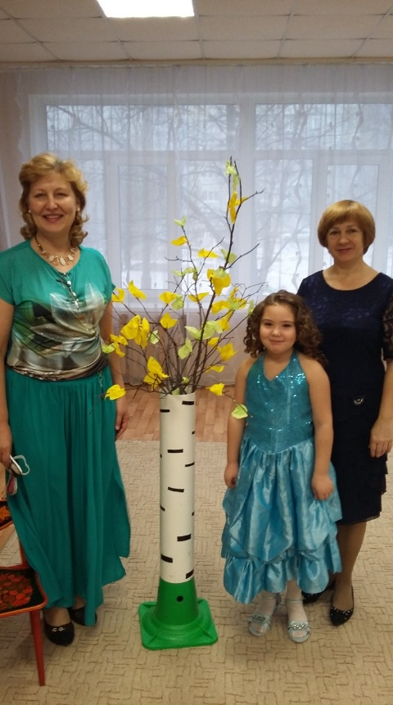

Литература
1. Щеткин А.В. Театрализованные игры. 1998.
2. Артемова, Л.В. Театрализованные игры дошкольников: кн. для воспитателя дет. сада / Л.В. Артемова. – М. : Просвещение, 1991.
3. Додокина, Н.В.Семейный театр в детском саду: совместная деятельность педагогов, родителей и детей / Н.В. Додокина, Е.С. Евдокимова. – М. : Мозаика – Синтез, 2008.
4. Шерстюкова, И.М. «Слово «театр» зажигает глаза детей» статья , журнал Воспитатель ДОУ № 10, 2010г. / ООО «Творческий центр сфера»
5. Зинкевич-Евстигнеева Т. Д. Сборник программ по сказкотерапии. Тренинг по сказкотерапии. С-П, 2004.

